CRUZ ORACULAR
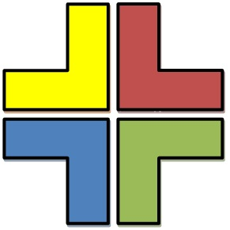
ORACULO DE LA CRUZ

Oraculo de Omar:
Astral

Dominio Publico
#FreeWWW

If Proveedor de Servicios de Internet Gratuito Then #FreeWWW
(Ancho de Banda Mundial Gratuita)
Lenguas
I d i o m a s

¿? ¡! _ , .

El Arte de la Guerra
CuadriPoli

Postulados.
Principios Basicos
E x i t o

"Revolución Total de la Mentalidad"
Computadoras
Ordenador

Tarjeta Integrada
Memoria
Procesador
Disco Duro

Organizaciones

Sociedad

Asalariados, Campesinos, Colonos, Estudiantes.

y Movimientos.

Pueblo Unido
Jamás Será Vencido
C a n d i d a t o s




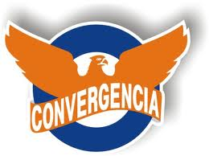


-Organízate y Lucha+
(Afiliación:Intencidad, Poder:Atracción, Logro:Expectativa)

 | 
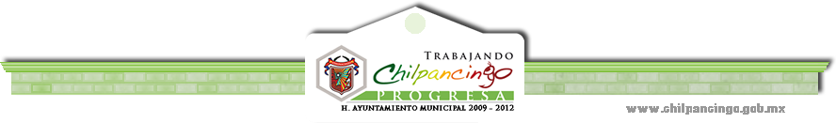
2012
Negocios y Especialización
G o b i e r n o

Clasificación de las Formas de Gobierno

Vías Formales y Legales dentro y fuera del Aparato Gubernamental

Balance

Mecanismos de Control Político y del Ejercicio del Poder (Relaciones Sociales).

Elementos Sometidos a Elecciones
Sistema Electoral

Ir a ElectroCom

Caracteristicas Electorales
Condiciones

A Travez del Cual se Eligen.
Practicas no Previstas por la Ley
Delitos

Reforma Politica para Prohibirlas.
Flujo de Sentimientos y Emociones
Re+educarnos

De la Persona Plena.

Estrategia Lider

M e r c a d o

Hacer Mercadotecnia e Innovar.
Independencia Financiera

P l a n

Perdurar a Travez del Tiempo.
Estandares Electronicos Funcionales
Negocio

Servicio.
Solución.
Capacitación.
Eficiencia.
El Servicio

Politicas de Servicio

al Cliente.
Pasos para

Resolver Problemas

Solucionar.
Vendedores

Ganacias

Compradores.
Entre la Ilusión
Solucionar Problemas

y la Realidad.
Tipos de

Comunicaciones

comunicación.
Examine

De la Voz

la Calidad.
Adquirir Poder Sobre

Negociar

la Propia Vida.
Etapas de la

Negociar

Negociación.
Tecnicas de Solución
DMAMC

de problemas.
Tecnicas de Solución
DMADV

de problemas.
Preparación del Negocio:
Llave del Exito

T
R
A
B
A
J
A
r
P
E
R
S
E
V
e
r
a
n
c
i
a

Habilidad para Obtenerlo.
Mejorar el Logro de Resultados:

Observación Reflexiva de la Experiencia

A
C
C
I
O
N
E
S
R
E
S
U
L
T
A
D
O
S

Ser más Efectivo.

